**7年级英语第31课时**

**《英雄回忆录》拓展资源**

1. **英语绘本故事视频《超能陆战队Big Hero 6》**

 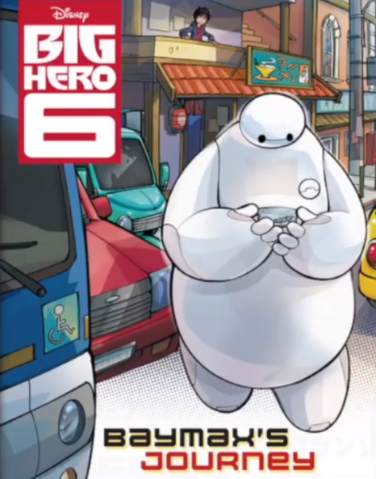

1. **英语绘本故事视频《Gilbert The Hero》**

 